附件1

四川省互联网学院简介

习近平总书记指出，没有网络安全就没有国家安全，没有信息化就没有现代化，网信事业代表着新的生产力和新的发展方向。党的十九大提出加强网络综合治理体系建设，营造清朗网络空间。十九届四中全会强调发挥信息支撑保障作用，推进国家治理体系和治理能力现代化。党的二十大提出加快建设网络强国、数字中国。网络空间的竞争，归根结底是人才竞争。中央对网信人才队伍建设做出系列规划部署，强调加强网络安全人才与创新基地建设，探索网信人才培养新思路、新体制、新机制。明确提出加强网信领域基础教育、职业教育、高等教育、继续教育，贯通网信人才系统培养渠道，抓好一流网络安全学院建设，鼓励融合、新建一批网络安全学院，鼓励高校适当扩大网信相关专业本专科、研究生招生规模，支持推进师资队伍、专业院系、学科体系、教材体系建设，引导高校设置和优化与网信事业发展相适应的学科、专业，全面提高自主培养质量。
近年来，四川网信人才建设工作快速发展。2019年6月，成立四川网信人才发展研究课题专班，连续三年发布《四川网信人才队伍分析报告》。2020年9月，在省委组织部、省委宣传部、省委网信办、教育厅、人力资源和社会保障厅指导下，建成四川省网信人才培养基地，纳入全国网信人才培训基地库，与中央网信办培训中心签订网信人才培养战略合作协议。同步打造“四川网信云课堂”线上教学平台，成立四川省网信人才发展促进会以及网络安全、网络信息服务、青少年网信启蒙、互联网企业党建、网络直播营销5个网络社会组织研究院，形成“产研训融合、政企社协作”网信人才培养模式。2021年6月，与四川大学、四川师范大学、成都信息工程大学等签订网信人才培养合作协议，进行网信人才学科方向、教材教案以及网信人才发展服务开发。2021年8月，联合人力资源和社会保障厅向社会发布《四川省网络信息安全技术人员职称申报评审基本条件》，“四川网信菁英培养计划”纳入省委人才计划。2021年10月，以四川省网信人才培养基地为基础，成功申报国家智能社会治理实验特色基地（教育）。
2022年11月，经省领导批示、教育厅批复，省委网信办与四川师范大学共建四川省互联网学院。学院以四川师范大学计算机科学学院等为基础，统筹全校学科专业师资力量，立足培养“懂网管网治网”复合型、应用型人才。首批次开设互联网法治、网络心理、网络传播、网络安全、数字金融等5个专业方向，以本科教育为主，延伸专科学历通道，积极开展硕士、博士培养。学院采取“联合管理委员会领导下的院长负责制” “基地+学院+园区+平台”模式，打造数字场景智慧校园、智能社会治理形态、网信人才平台高地，推进“教科训赛展会”一体化发展，以网信人才要素支撑治理体系和治理能力现代化，为建设社会主义现代化四川输出生产技术、能力方法、服务产品。现已开展编制《四川省互联网学院建设纲要》，坚持高标准规划、新机制运行、超常规办理，进行新质场所规划立项建设，争取在“十四五”期间学生规模达到3000人，建成一所走在前列的正规化体系化产业化新型互联网学院。
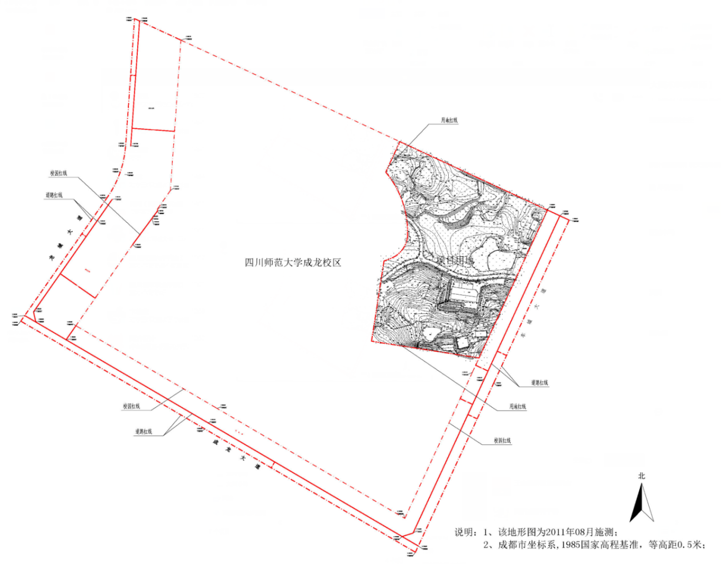
学院位于四川省成都市龙泉驿区成龙大道1819号，西侧和南侧紧临四川师范大学（成龙校区），东侧临汽车大道。

附件2

四川师范大学相关学科专业介绍

四川师范大学是四川省举办本科师范教育最早、师范类院校中办学历史最为悠久的大学，是国家首批“中西部高校基础能力建设工程”实施高校，学校现办有文学、理学、工学、经济学、管理学、法学、教育学等十一个学科门类，拥有79个招生本科专业，26个硕士学位授权一级学科、14个专业硕士学位授权类别，7个博士学位授权一级学科，2个博士后流动站，国家一流专业建设点31个，省一流专业建设点25个。
四川师范大学计算机科学学院是四川省省属高校中最早开办计算机类本科专业的院系之一。计算机软件与理论是四川省重点学科，2021年计算机学科进入全球ESI前1%。拥有计算机科学与技术、软件工程、戏剧与影视学、法学、教育学、心理学、理论经济学和工商管理8个一级学科硕士学位授权点，电子信息硕士、教育硕士（现代教育技术领域）、艺术硕士（广播电视领域）、工商管理硕士和应用心理硕士5种个专业学位硕士授权类型。计算机科学与技术为省级一流专业建设点、网络工程、软件工程、教育技术学为国家一流专业建设点。计算机科学学院2002年就被四川省教育厅确定为首批计算机与信息科学人才培养基地，计算机类专业2005年成为四川省高等教育信息技术类本科应用型人才培养改革的试点专业，在教育大数据分析与云计算研究方向、网络信息安全研究方向、移动计算与无线网络研究方向、企业信息化工程方向等，已取得了较好的发展优势。现有“教育大数据”四川省2011协同创新中心，可视化计算与虚拟现实四川省重点实验室、计算机软件研究所、移动计算与智能感知研究所、数字化学习资源研究中心、智慧教育（学习）研究所校级科研机构4个。此外，学校还建有脑与心理科学研究院、教育部青少年法治教育中心、四川省教育厅无线传感器网络四川省高校重点实验室等科研平台。
学校相关学科和平台将为四川省互联网学院提供坚实支撑。心理学一级学科博士学位授权点，计算机科学与技术、软件工程、戏剧与影视学、法学、教育学、心理学、理论经济学和工商管理8个一级学科硕士学位授权点，电子信息硕士、教育硕士（现代教育技术领域）、艺术硕士（广播电视领域）、工商管理硕士和应用心理硕士5个专业学位硕士授权类型将协同完成“懂网管网治网”网信本硕博层次人才培养。还建有脑与心理科学研究院、教育部青少年法治中心、可视化计算与虚拟现实四川省重点实验室、无线传感器网络四川省高校重点实验室等科研平台，将汇聚优秀网信人才，成为网络信息事业发展智囊机构。

